

**Centro Universitario de Mérida.**

**Práctica 1**

**2020-2021**

**Estudiante:** HERMOSO RIVERO ROBERTO.

**Titulación:**  GRADO EN INGENIERÍA INFORMÁTICA EN

TECNOLOGÍAS DE LA INFORMACIÓN.

**Asignatura:** ANÁLISIS Y DISEÑO DE ALGORITMOS.

**Docente:**  SÁNCHEZ SANTAMARÍA HÉCTOR.

**Curso:**  2020 / 2021

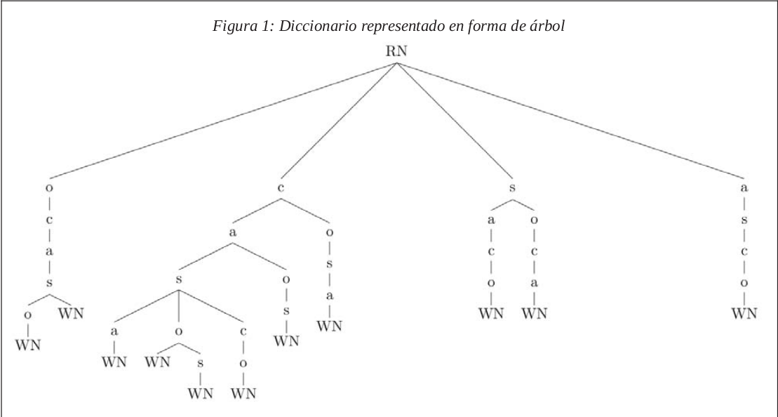

**1. Visto el algoritmo de búsqueda descrito en el apartado anterior, ¿se describe un recorrido del árbol en anchura o en profundidad? Razone su respuesta.**

El recorrido del árbol en este caso es en **profundidad** ya que se buscan todos los nodos del árbol (siempre que coincidan con algún elemento de la secuencia dada) de manera ordenada, pero no uniforme. Lo que hace es ir expandiendo todos y cada uno de los nodos que va localizando, de forma recurrente.

**2.- Realizando el recorrido propuesto como respuesta en la pregunta anterior sobre el árbol de la Figura 1 ¿se obtiene directamente la lista de palabras en orden alfabético? En caso negativo, ¿cuál sería el coste de ordenar la lista de palabras a posteriori? Razone su respuesta.**

Realizando el recorrido propuesto no se obtiene la lista de palabras ordenas, para ordenarlas usando un mecanismo eficiente como el **quicksort** podemos obtener un conste de **Ω(n*log n)** y **O(n2)**.

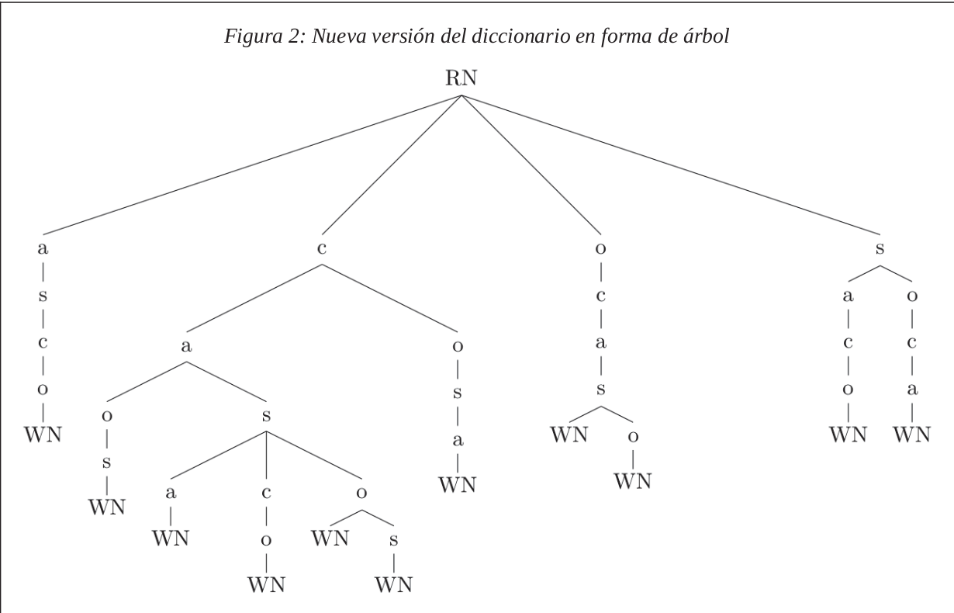**3.- A continuación se muestra otra versión del diccionario en forma del árbol que vimos en la figura 1:**

**Realice el mismo recorrido que hizo sobre el árbol de la figura 1 sobre el árbol de la figura 2. ¿Se obtiene las palabras en orden alfabético? Comparando los dos árboles, ¿Cómo habrían de organizarse los hijos de un nodo par aque con este recorrido se obtengan las palabras directamente en orden alfabético? Razone su respuesta.**

En este caso se obtendrían las palabras ordenadas alfabéticamente.